«ИЗВЕЩЕНИЕ О ПУСТУЮЩИХ ДОМАХ И СВЕДЕНИЯ О ПОИСКЕ ПРАВООБЛАДАТЕЛЕЙ»
В ходе проведения визуального осмотра жилых домов, расположенных на территории Вселюбского сельского исполнительного комитета, комиссией по обследованию состояния жилых домов, расположенных на территории сельсовета, были установлены дома попадающие под критерии пустующих (на придомовой территории не осуществляются предусмотренные законодательством мероприятия по охране земель, не соблюдаются требования к содержанию (эксплуатации) территории, а также имеются иные признаки, указывающие на неиспользование жилого дома для проживания лицами, имеющими право владения и пользования). Ограничения и обременения прав на земельный участок: нет сведений.
Вселюбский сельский исполнительный комитет Новогрудского района, в целях сокращения количества пустующих домов на территории сельсовета, разыскивает собственников и наследников пустующих жилых домов по следующим адресам:
Местонахождение жилого дома | Лица имеющие право владения и пользования жилым домом | Срок не проживания в жилом доме | Сведения о жилом доме
Гродненская область, Новогрудский район, Вселюбский сельсовет  д. Басино, дом 67  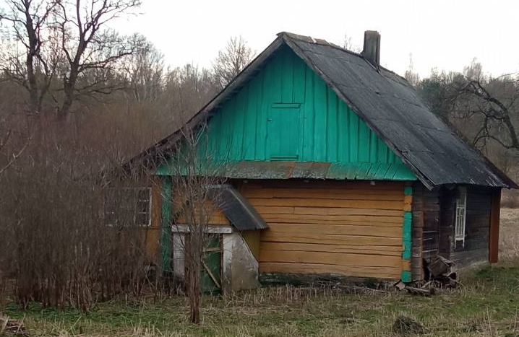 | Собственник – Хайткулов Азис | Более трёх лет | Здание одноквартирного одноэтажного деревянного жилого дома.  Общая площадь жилого дома – 67,5 м.кв., жилая площадь - 22,7 м.кв.  Дата государственной регистрации создания – 26.02.2019.  Подземная этажность – нет сведений.  Возмещение расходов за электроэнергию - абонент не числится.  Обязательные и добровольные страховые взносы – производились в период с 01.01.2012 по 31.12.2012г.  Налог на недвижимость и земельный налог – не исчислялись и не уплачивались, домовладение на учёте в инспекции не состоит.  Платежи за жилищно-коммунальные услуги – услуги не предоставляются.

Местонахождение жилого дома | Лица имеющие право владения и пользования жилым домом | Срок не проживания в жилом доме | Сведения о жилом доме
Гродненская область, Новогрудский район, Вселюбский сельсовет,  д. Басино, дом 16  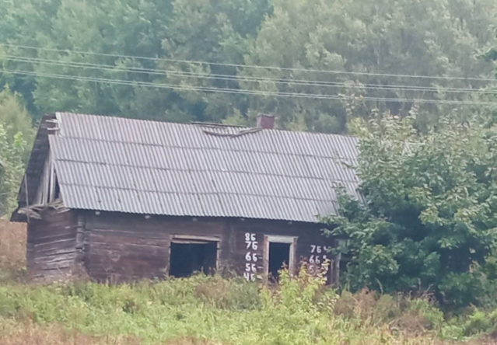 | Собственник – Крупович Таисия Ильинична,  умерла 03.01.2012г.,  наследник –Крупович Пётр Петрович. | Более трёх лет | Здание одноквартирного одноэтажного деревянного жилого дома.  Общая площадь жилого дома – 25,5 м.кв., жилая площадь – 17,5 м.кв.  Дата государственной регистрации создания –12.02.1991.  Подземная этажность – нет сведений.  Возмещение расходов за электроэнергию - абонент не числится.  Обязательные и добровольные страховые взносы – не производились,домовладение на учёте в инспекции не состоит.  Налог на недвижимость и земельный налог – не исчислялись, на учёте в инспекции не состоит.  Платежи за жилищно-коммунальные услуги – услуги не предоставляются.
Гродненская область, Новогрудский район, Вселюбский сельсовет,  д. Басино, дом 84  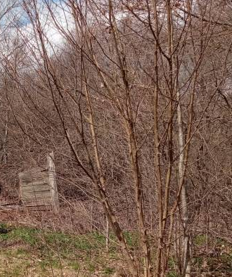 | Собственник – Терехович Александра Константиновна, умерла 08.03.1993г., наследники не установлены. | Более трёх лет | Здание одноквартирного одноэтажного деревянного жилого дома.  Общая площадь жилого дома – 41,2 м.кв., жилая площадь – 25,6 м.кв.  Дата государственной регистрации создания –30.04.1991.  Подземная этажность – нет сведений.  Возмещение расходов за электроэнергию - абонент не числится.  Обязательные и добровольные страховые взносы – не производились.  Налог на недвижимость и земельный налог – не исчислялись, на учёте в инспекции не состоит.  Платежи за жилищно-коммунальные услуги – услуги не предоставляются.
Местонахождение жилого дома | Лица имеющие право владения и пользования жилым домом | Срок не проживания в жилом доме | Сведения о жилом доме
Гродненская область, Новогрудский район, Вселюбский сельсовет,  д. Басино, дом 70  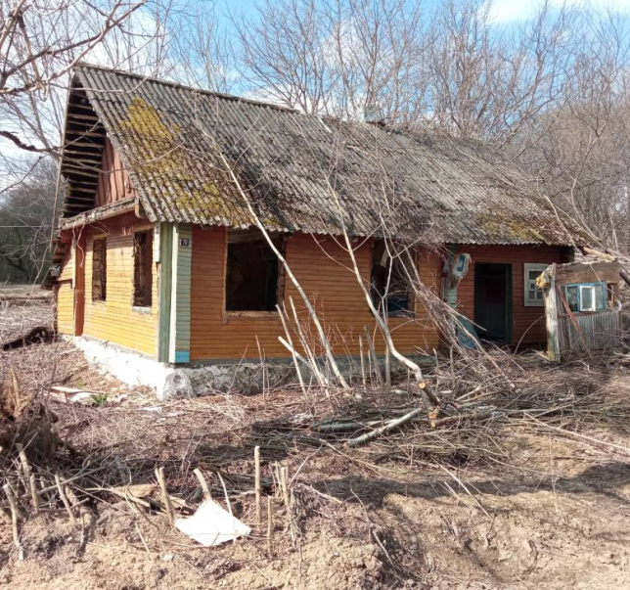 | Собственник – Линник Мария Макаровна, умерла 10.10.2000г., наследники не установлены. | Более трёх лет | Здание одноквартирного одноэтажного деревянного жилого дома.  Общая площадь жилого дома – неизвестна, жилая площадь – неизвестна.  Дата государственной регистрации создания – сведения о капитальном строении в едином государственном регистре недвижимого имущества, прав на него и сделок с ним отсутствуют.  Подземная этажность – нет сведений.  Возмещение расходов за электроэнергию - абонент не числится.  Обязательные и добровольные страховые взносы – не производились, домовладение на учёте в инспекции не состоит.  Налог на недвижимость и земельный налог – не исчислялись, на учёте в инспекции не состоит.  Платежи за жилищно-коммунальные услуги – услуги не предоставляются.
Гродненская область, Новогрудский район, Вселюбский сельсовет,  д. Гирдовка, дом 7  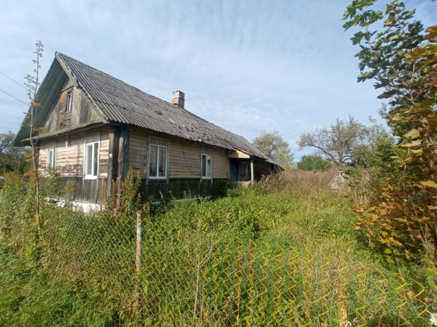 | Собственник – Жукова Таисия Ильинична. | Более трёх лет | Здание одноквартирного одноэтажного деревянного жилого дома.  Общая площадь жилого дома – 87,1 кв.м., жилая площадь –33,0 кв.м.  Дата государственной регистрации создания – 08.10.1999г.  Подземная этажность – нет сведений.  Возмещение расходов за электроэнергию – абонент числится.  Обязательные и добровольные страховые взносы – не производились.  Налог на недвижимость и земельный налог – не исчислялись и не уплачивались в связи с наличием права на льготу.  Платежи за жилищно-коммунальные услуги – услуги не предоставляются.
Местонахождение жилого дома | Лица имеющие право владения и пользования жилым домом | Срок не проживания в жилом доме | Сведения о жилом доме
Гродненская область, Новогрудский район, Вселюбский сельсовет,  д. Гирдовка, дом 11  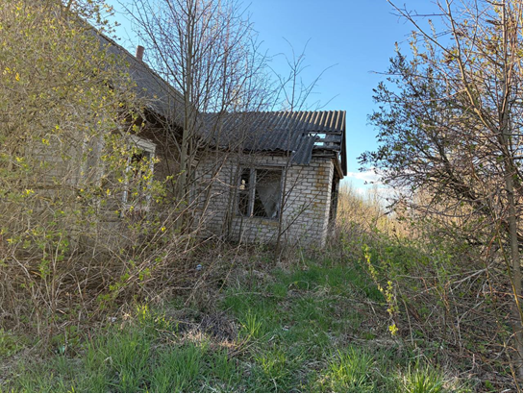 | Собственник –Амелин Михаил Иванович, умер 20.12.1999г., наследники не установлены. | Более трёх лет | Здание одноквартирного одноэтажного кирпичного жилого дома.  Общая площадь жилого дома –42,5 кв.м., жилая площадь –26,1 кв.м.  Дата государственной регистрации создания – 01.12.1990г.  Подземная этажность – нет сведений.  Возмещение расходов за электроэнергию - абонент не числится.  Обязательные и добровольные страховые взносы – не производились.  Налог на недвижимость и земельный налог – не исчислялись и не уплачивались, домовладение на учёте в инспекции не состоит.  Платежи за жилищно-коммунальные услуги – услуги не предоставляются.
Гродненская область, Новогрудский район, Вселюбский сельсовет,  д. Зеневичи, дом 40  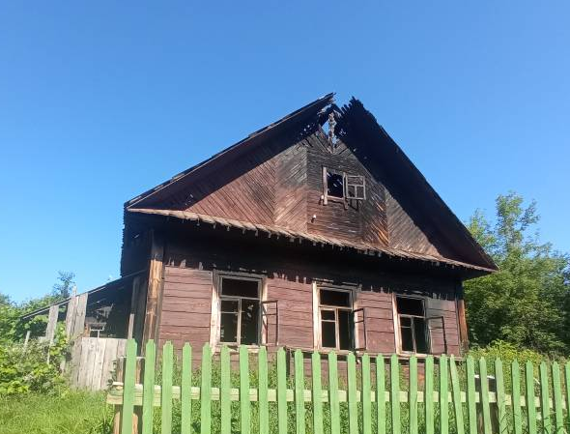 | Собственник - Стенько Мария Михайловна, умерла 30.09.2005г., наследники не установлены. | Более трёх лет | Здание одноквартирного одноэтажного деревянного жилого дома.  Общая площадь жилого дома –сведения отсутствуют.  Дата государственной регистрации создания – сведения о капитальном строении в едином государственном регистре недвижимого имущества, прав на него и сделок с ним отсутствуют.  Подземная этажность – нет сведений.  Возмещение расходов за электроэнергию - абонент не числится.  Обязательные и добровольные страховые взносы – не производились.  Налог на недвижимость и земельный налог – не исчислялись и не уплачивались, домовладение на учёте в инспекции не состоит.  Платежи за жилищно-коммунальные услуги – услуги не предоставляются.
Местонахождение жилого дома | Лица имеющие право владения и пользования жилым домом | Срок не проживания в жилом доме | Сведения о жилом доме
Гродненская область, Новогрудский район, Вселюбский сельсовет, аг. Вселюб, ул. Новогрудская, дом 37  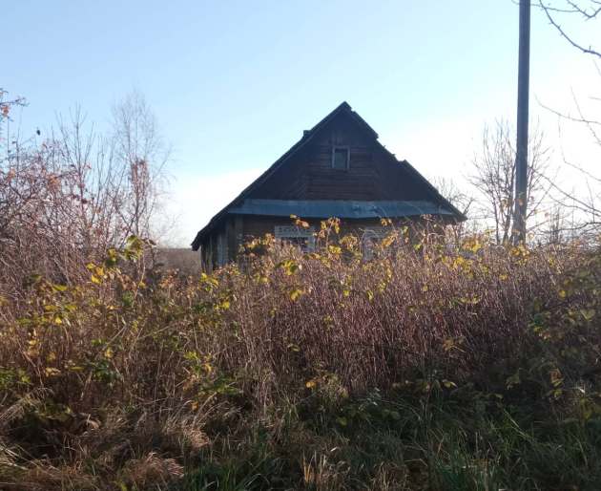 | Собственник – Грейбо Лидия Александровна, умерла 19.11.2016г., наследник- Петрович Ирина Иосифовна. | Более трёх лет | Здание одноквартирного одноэтажного деревянного жилого дома.  Общая площадь жилого дома – сведения отсутствуют.  Дата государственной регистрации создания – сведения о капитальном строении в едином государственном регистре недвижимого имущества, прав на него и сделок с ним отсутствуют.  Подземная этажность – нет сведений.  Возмещение расходов за электроэнергию - абонент не числится.  Обязательные и добровольные страховые взносы производились в период с 14.07.2009 по 11.09.2019г.  Налог на недвижимость и земельный налог – не исчислялись и не уплачивались, домовладение на учёте в инспекции не состоит.  Платежи за жилищно-коммунальные услуги – услуги не предоставляются.
Гродненская область, Новогрудский район, Вселюбский сельсовет, аг. Вселюб, ул. Новогрудская, дом 35  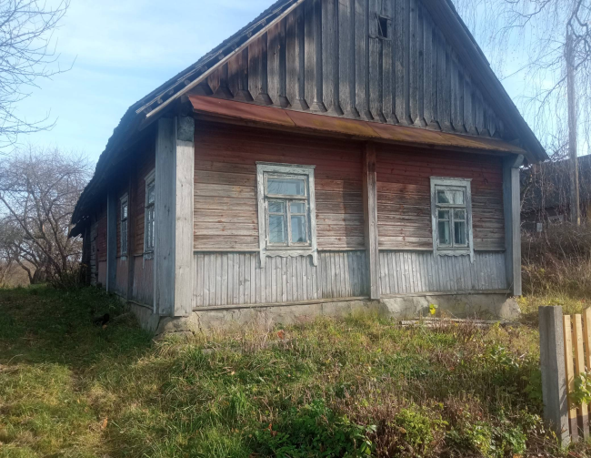 | Собственник – Молочко Сергей Павлович, умер 21.11.2006г., наследники не установлены. | Более трёх лет | Здание одноквартирного одноэтажного деревянного жилого дома.  Общая площадь жилого дома – 45,5кв.м., жилая площадь –28,8кв.м.  Дата государственной регистрации создания – 12.09.2006г  Подземная этажность – нет сведений.  Возмещение расходов за электроэнергию - абонент не числится.  Обязательные и добровольные страховые взносы – не производились.  Налог на недвижимость и земельный налог – не исчислялись и не уплачивались, домовладение на учёте в инспекции не состоит.  Платежи за жилищно-коммунальные услуги – услуги не предоставляются.
Местонахождение жилого дома | Лица имеющие право владения и пользования жилым домом | Срок не проживания в жилом доме | Сведения о жилом доме
Гродненская область, Новогрудский район, Вселюбский сельсовет, аг. Вселюб, ул. Новогрудская, дом 28А  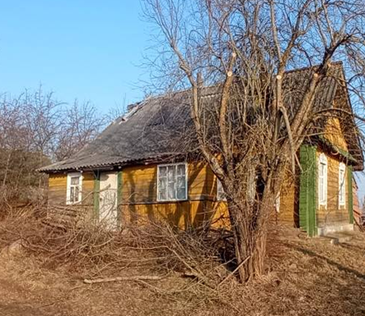 | Собственник – Голубев Денис. | Более трёх лет | Здание одноквартирного одноэтажного деревянного жилого дома.  Общая площадь жилого дома – 47,9 кв.м., жилая площадь - 21,8 кв.м.  Дата государственной регистрации создания – 14.03.2019.  Подземная этажность – нет сведений.  Возмещение расходов за электроэнергию - абонент не числится.  Обязательные и добровольные страховые взносы не производились.  Налог на недвижимость и земельный налог – не исчислялись и не уплачивались, сведений об объекте не имеется.  Платежи за жилищно-коммунальные услуги – услуги не предоставляются.
Гродненская область, Новогрудский район, Вселюбский сельсовет, аг Вселюб, ул. Учхоз, дом 5  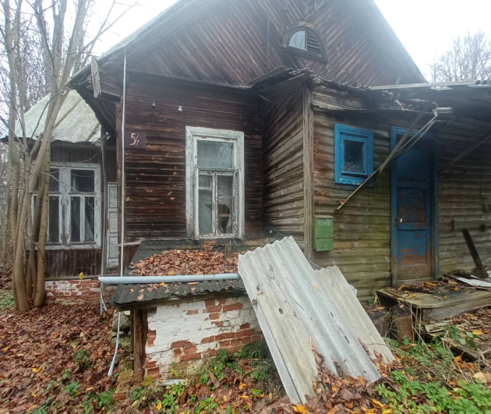 | Собственник – Толстолуцкая Людмила Николаевна. | Более трёх лет | Здание одноквартирного одноэтажного деревянного жилого дома.  Общая площадь жилого дома – 68,3 кв.м., жилая площадь –52,8 кв.м.  Дата государственной регистрации создания – 08.05.2012.  Подземная этажность – нет сведений.  Возмещение расходов за электроэнергию - абонент не числится.  Обязательные и добровольные страховые взносы производились в период с 31.08.2010 по 29.03.2020.  Налог на недвижимость исчислен и уплачен в полном объёме, налог на земельный участок исчислен, но не уплачен по настоящее время.  Платежи за жилищно-коммунальные услуги – услуги не предоставляются.

Местонахождение жилого дома | Лица имеющие право владения и пользования жилым домом | Срок не проживания в жилом доме | Сведения о жилом доме
Гродненская область, Новогрудский район, Вселюбский сельсовет,  д. Лещенка, дом 14  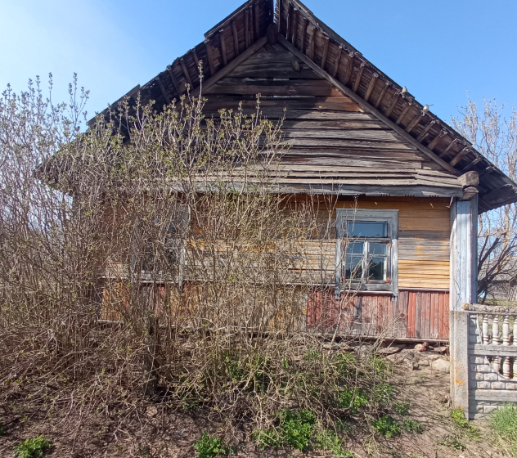 | Собственник – Ляхович Станислава Степановна, умерла 22.02.1999г., наследники не установлены. | Более трёх лет | Здание одноквартирного одноэтажного деревянного жилого дома.  Общая площадь жилого дома – 47.9 кв.м., жилая площадь - 21,8 кв.м.  Дата государственной регистрации создания – 14.03.2019.  Подземная этажность – нет сведений.  Возмещение расходов за электроэнергию - абонент не числится.  Обязательные и добровольные страховые взносы не производились.  Налог на недвижимость и земельный налог – не исчислялись и не уплачивались, сведений об объекте не имеется.  Платежи за жилищно-коммунальные услуги – услуги не предоставляются.
Гродненская область, Новогрудский район, Вселюбский сельсовет,  д. Ляховичи -2, дом 40  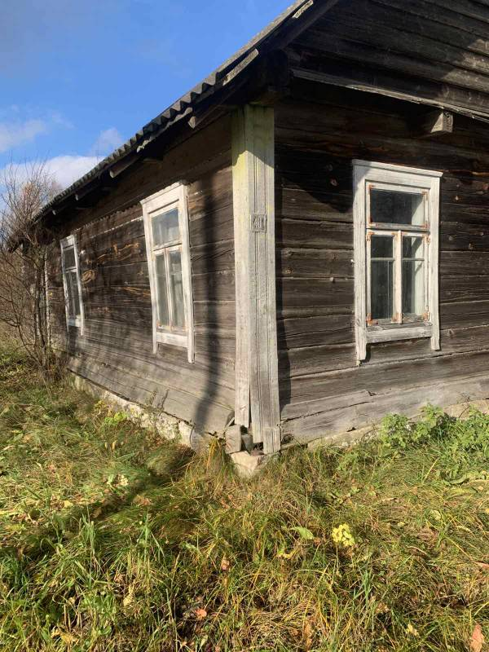 | Собственник – Абрамчик Ольга Михайловна, умерла 23.03.1993г., наследники не установлены. | Более трёх лет | Здание одноквартирного одноэтажного деревянного жилого дома.  Общая площадь жилого дома – сведения отсутствуют.  Дата государственной регистрации создания – сведения о капитальном строении в едином государственном регистре недвижимого имущества, прав на него и сделок с ним отсутствуют.  Подземная этажность – нет сведений.  Возмещение расходов за электроэнергию - абонент не числится.  Обязательные и добровольные страховые взносы не производились.  Налог на недвижимость и земельный налог – не исчислялись.  Платежи за жилищно-коммунальные услуги – услуги не предоставляются.

Местонахождение жилого дома | Лица имеющие право владения и пользования жилым домом | Срок не проживания в жилом доме | Сведения о жилом доме
Гродненская область, Новогрудский район, Вселюбский сельсовет,  д. Ляховичи – 2, дом 43  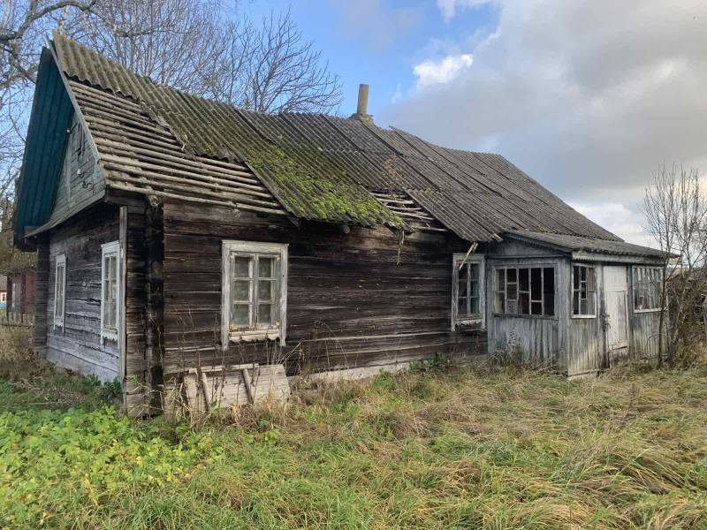 | Собственник – Ильченко Мария Михайловна, умерла 14.02.2005г., наследники не установлены. | Более трёх лет | Здание одноквартирного одноэтажного деревянного жилого дома.  Общая площадь жилого дома – сведения отсутствуют.  Дата государственной регистрации создания – сведения о капитальном строении в едином государственном регистре недвижимого имущества, прав на него и сделок с ним отсутствуют.  Подземная этажность – нет сведений.  Возмещение расходов за электроэнергию - абонент не числится.  Обязательные и добровольные страховые взносы не производились.  Налог на недвижимость и земельный налог – не исчислялись и не уплачивались, сведений об объекте не имеется.  Платежи за жилищно-коммунальные услуги – услуги не предоставляются.
Гродненская область, Новогрудский район, Вселюбский сельсовет,  д. Ляховичи -2, дом 44А  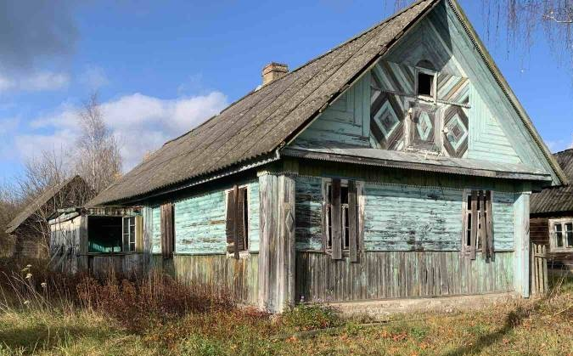 | Собственник – Швойн Андрей Иванович | Более трёх лет | Здание одноквартирного одноэтажного деревянного жилого дома.  Общая площадь жилого дома по СНБ – 69,9 кв.м., жилая площадь - 28,9 кв.м.  Дата государственной регистрации создания – 16.05.2012.  Подземная этажность – нет сведений.  Возмещение расходов за электроэнергию - абонент не числится.  Обязательные и добровольные страховые взносы не производились.  Налог на недвижимость и земельный налог – исчислены и уплачены в полном объёме.  Платежи за жилищно-коммунальные услуги – услуги не предоставляются.

В течение двух месяцев с даты публикации настоящего извещения до принятия Вселюбским сельским исполнительным комитетом решения о включении вышеуказанных жилых домов в реестр пустующих домов Новогрудского района, правообладатели имеют право обратиться в отдел архитектуры и строительства Новогрудского районного исполнительного комитета или во Вселюбский сельский исполнительный комитет с письменным уведомлением о намерении использовать жилой дом для проживания. К уведомлению приложить документы (их копии), подтверждающие право владения и пользования жилым домом, а также в течении одного года принять меры по приведению жилого дома и земельного участка, на котором он расположен, в состояние, пригодное для использования их по назначению (целевому назначению), в том числе путем осуществления реконструкции либо капитального ремонта жилого дома.
В соответствии с частью 4 пункта 10 Указа Президента Республики Беларусь от 24 марта 2021 г. № 116 непредставление собственником уведомления, а также непринятие указанных в извещении мер в установленный в нем срок являются отказом от права собственности на жилой дом, за исключением случаев, когда уведомление представлено иными правообладателями (их представителями).
В случае не поступления уведомления в установленный срок, Вселюбским сельским исполнительным комитетом будет принято решение о включении вышеуказанных жилых домов в реестр пустующих домов Новогрудского района с последующей подачей заявления в суд о признании дома бесхозяйным и передаче его в коммунальную собственность.
Имеющиеся сведения о местонахождении правообладателей жилых домов, подлежащих включению в реестр пустующих домов, а также уведомления от собственников, лиц, имеющих право владения и пользования вышеуказанными домами о намерении использовать жилой дом для проживания, направлять в отдел архитектуры и строительства Новогрудского районного исполнительного комитета по адресу: 231400, г. Новогрудок, ул. Мицкевича, 9а, либо на электронный адрес: arch@novogrudok.gov.by телефон (факс) для справок 42-9-10 или во Вселюбский сельский исполнительный комитет по адресу: 231414, Гродненская область, Новогрудский район, аг. Вселюб, ул. Красноармейская, д. 1Б, либо на электронный адрес vselubsik@novogrudok.gov.by телефон (факс) для справок 61602, управляющий делами Вселюбского сельского исполнительного комитета Радецкая Галина Михайловна.
Уважаемые жители Вселюбского сельсовета!
Напоминаем Вам о необходимости наведения порядка и поддержания должного санитарного состояния как жилого дома, так и прилегающего к нему земельного участка, чтобы принадлежащее Вам недвижимое имущество не попало в категорию пустующих домов с последующим его изъятием в собственность Вселюбского сельсовета.
Образец уведомления о намерении использовать жилой дом для проживания размещен на сайте Новогрудского районного исполнительного комитета на странице Вселюбского сельского исполнительного комитета в разделе «Сельсоветы».

Вселюбский сельисполком.

